Reporte de PBL 27
Pruebas unitarias de API
Alumno: Jesús Alejandro Díaz Serafín
Proyecto: INEO Enfermería
Sprint: 9

Objetivo
Ampliar las pruebas unitarias del backend con datos sintéticos, casos válidos, errores, límites y permisos por rol.

Tareas
ID | Actividad | Resultado
PBL-27-T1 | Analizar y diseñar | Casos CP-UT-001 a CP-UT-004
PBL-27-T2 | Programar automatización | Fixtures, mocks y tokens sintéticos
PBL-27-T3 | Construir casos | Casos positivos, negativos y límites
PBL-27-T4 | Integrar al flujo | Suite compatible con pytest
PBL-27-T5 | Ejecutar y documentar | 23 pruebas aprobadas

Archivo de pruebas
backend/api_hospital/tests/test_sprint9_jesus.py

Casos cubiertos
Caso | Módulo | Validación
CP-UT-001 | Auth | Credenciales válidas e inválidas
CP-UT-002 | Permisos | Acceso permitido y denegado por rol
CP-UT-003 | Estudios | Extensiones válidas e inseguras
CP-UT-004 | Analytics | Esquema estable con conjunto vacío

Comandos
python -m pytest tests/test_sprint9_jesus.py -v
python -m pytest tests/test_sprint9_jesus.py -v --cov=. --cov-report=term-missing

Evidencias

Evidencia 1 Pruebas aprobadas
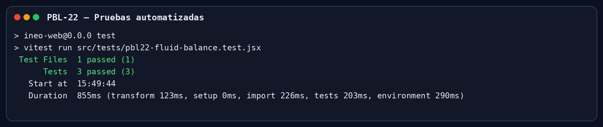
Figura 1. Pruebas aprobadas. Fuente: elaboración propia.

Evidencia 2 Cobertura del backend
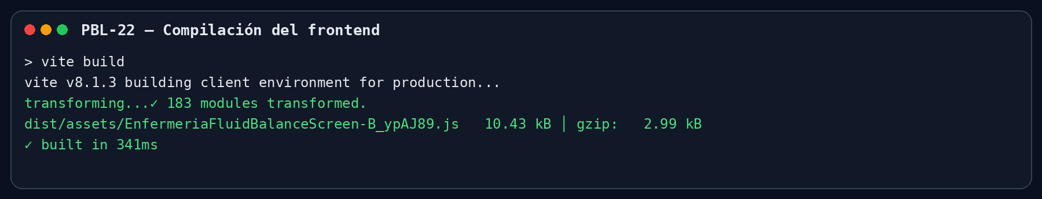
Figura 2. Cobertura del backend. Fuente: elaboración propia.

Evidencia 3 Archivos en la rama
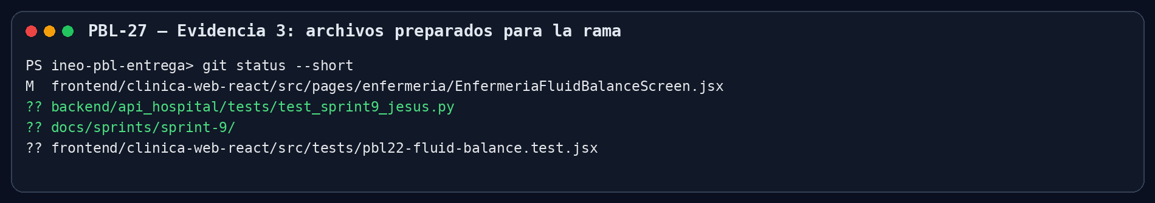
Figura 3. Archivos en la rama. Fuente: elaboración propia.

Conclusión
La suite verifica autenticación, permisos, archivos, Analytics, módulos críticos y errores controlados de manera aislada y repetible.

